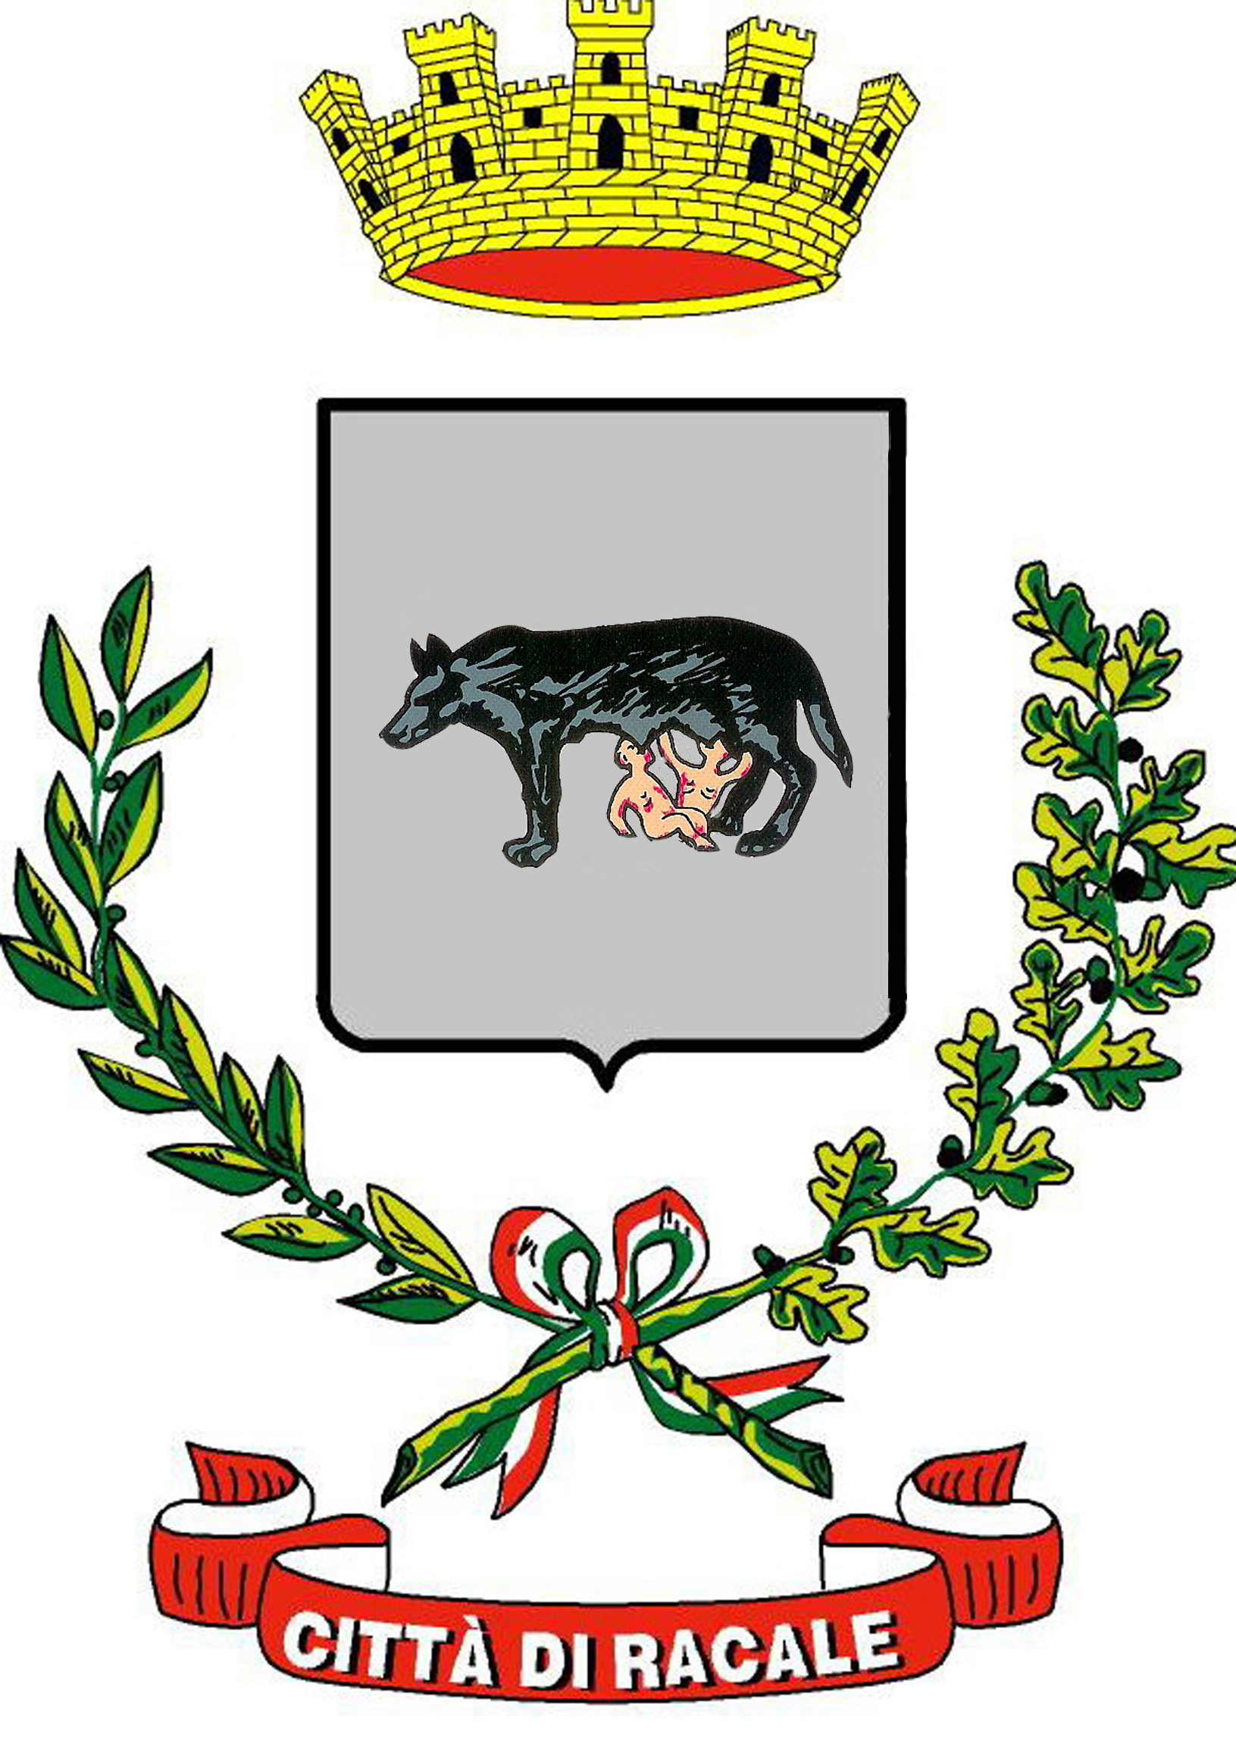

CITTA’ DI RACALE
(Provincia di Lecce)
Settore Organi Istituzionali ed Organizzazione Amministrativa
via Fiumi Marina n. 2- Tel. 0833/902324 Fax 0833/902321
e-mail: affarigenerali@comune.racale.le.it

AVVISO PUBBLICO

Si avvisa la Cittadinanza che a Torre Suda, in via Marco Polo - come negli scorsi anni - è attivo il presidio di Assistenza Sanitaria Turistica e il Dispensario Farmaceutico.

Racale, 16/06/2015

